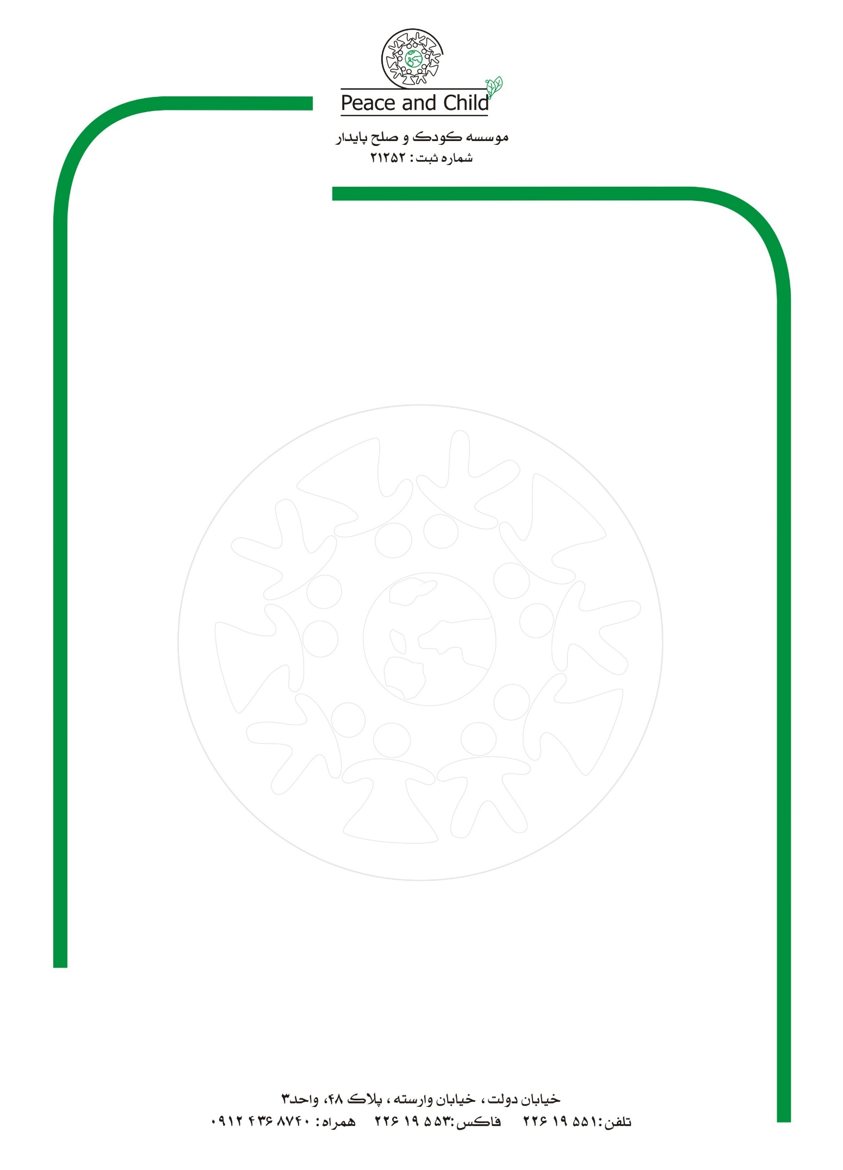

تاریخ 27/12/93
شماره :45/12/93/110

جناب آقای نصر حمادی
رایزن محترم فرهنگی ایران در عمان
باسلام ؛
احتراماً پیرو مذاکرات انجام شده در خصوص فعالیت های موسسه کودک و صلح پایدار و برگزاری
جشنواره صلح و وحدت ویژه کودکان و نوجوانان ادیان الهی که اولین اجرا آن در شهر ارومیه با
اکثریت اشوریهای مسیحی و با حضور ادیان دیگر و دومین اجرای آن در شهر شیراز با اکثریت کلمیان
و با حضور ادیان دیگر به اجرا در آمد به اسحضار میرساند با توجه به اینکه سومین اجرای این
جشنواره در تاریخ 15- 16 – 17 اردیبهشت سال 1394 درشهر یزد با اکثریت زرتشتیان و با حضور
ادیان دیگر به اجرا در خواهد آمد تقاضا داریم تا بتوانیم از حضور موسساتی که در حوزه کودک و
نوجوان در کشور عمان فعالیت دارند و میتوان در مراحل بعد با ارتباط با آنان به برنامه های مشترک
فرهنگی پرداخت به عنوان مدعو بهره مند گردیم . لازم به ذکر است که این جشنواره با حمایت وزارت
فرهنگ و ارشاد اسلامی ( بخش ادیان و مذاهب ) و مشارکت استانداری – شهرداری و سازمانهای
مختلف استان یزد همراه می باشد .
با شایسته ترین احترامات – حجازی
